LEGGI, SCRIVI E COLORA
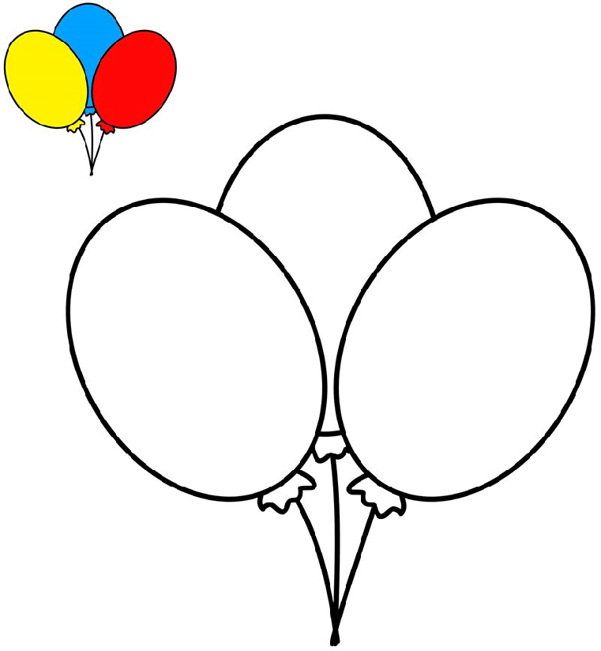

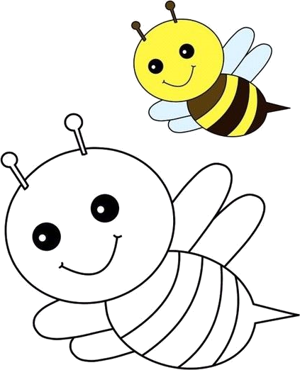

A P E
A _ _

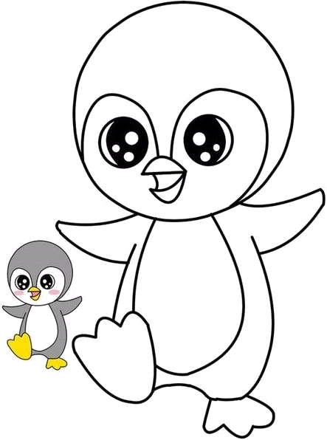

P I N G U I N O
P _ _ _ _ _ _

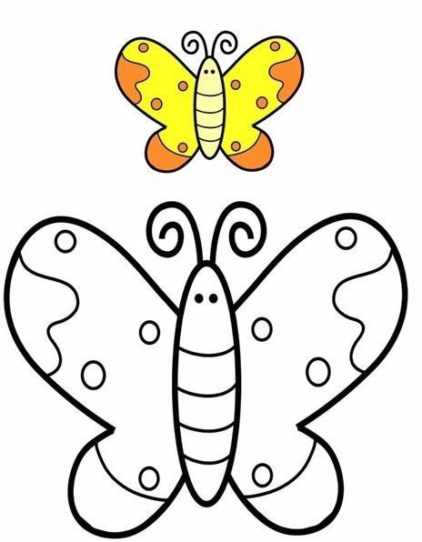
F A R F A L L A
F _ _ _ _ _ _

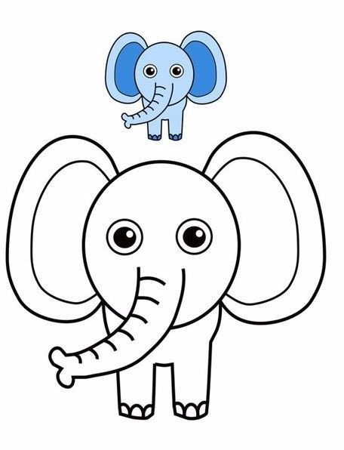

E L E F A N T E
E _ _ _ _ _ _ _



O R S O
O _ _ _
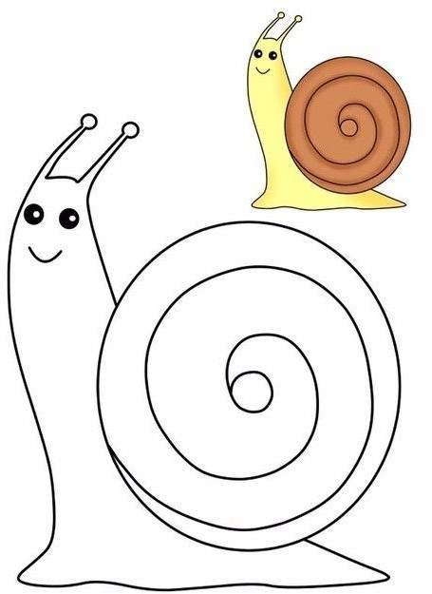

L U M A C A
L_ _ _ _ _ _

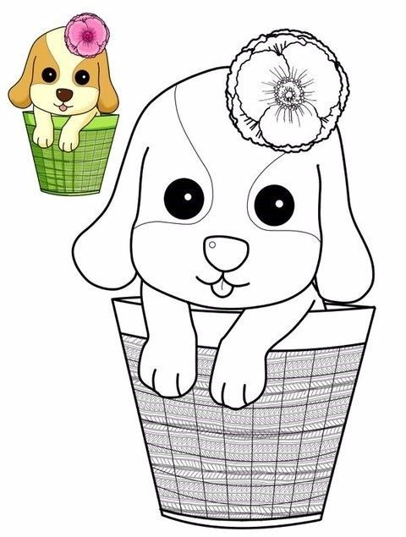

C A N E
C _ _ _
COLORA, LEGGI E SCRIVI
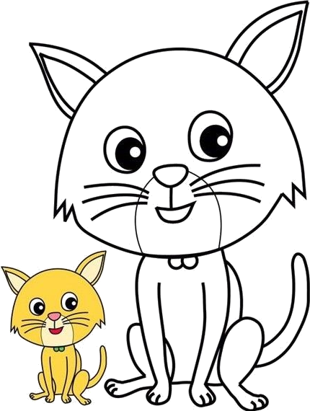
G A T T O
G _ _ _ _
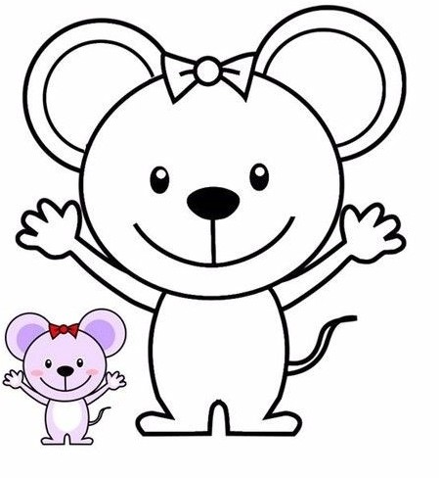
COLORA, LEGGI E SCRIVI

T O P O
T _ _ _
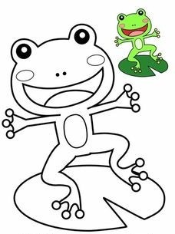
COLORA, LEGGI E SCRIVI

R A N A
R _ _ _
COLORA, LEGGI E SCRIVI
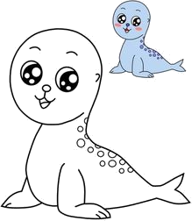
F O C A
F _ _ _
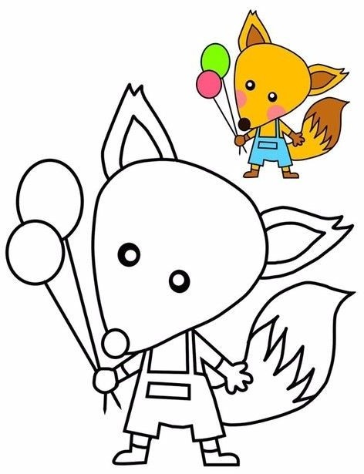
COLORA, LEGGI E SCRIVI

V O L P E
V _ _ _ _

COLORA, LEGGI E SCRIVI

S C I M M I A
S _ _ _ _ _ _

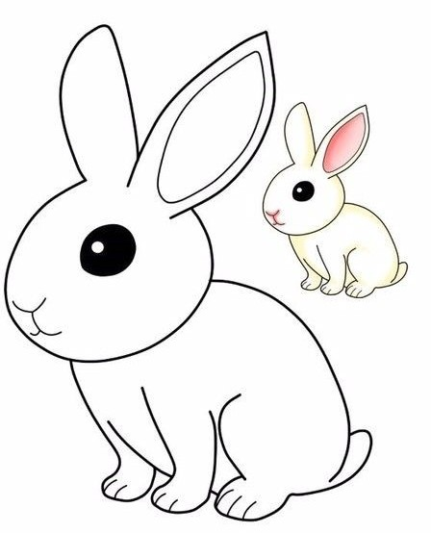

C 0 N I G L I O
C _ _ _ _ _ _ _
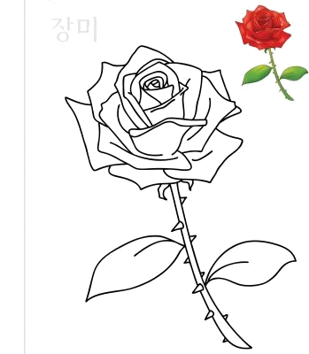

R O S A
R _ _ _

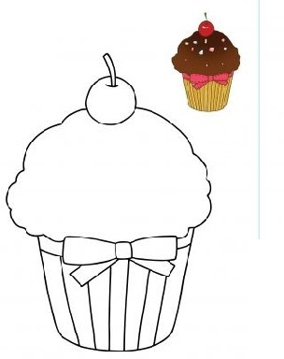

D 0 L C E
D _ _ _ _

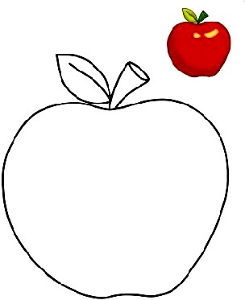

M E L A
M _ _ _

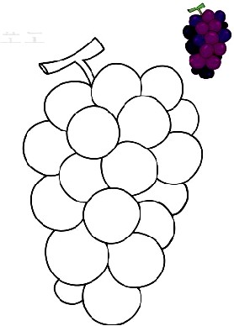

U V A
U _ _
CIAO BAMBINI

